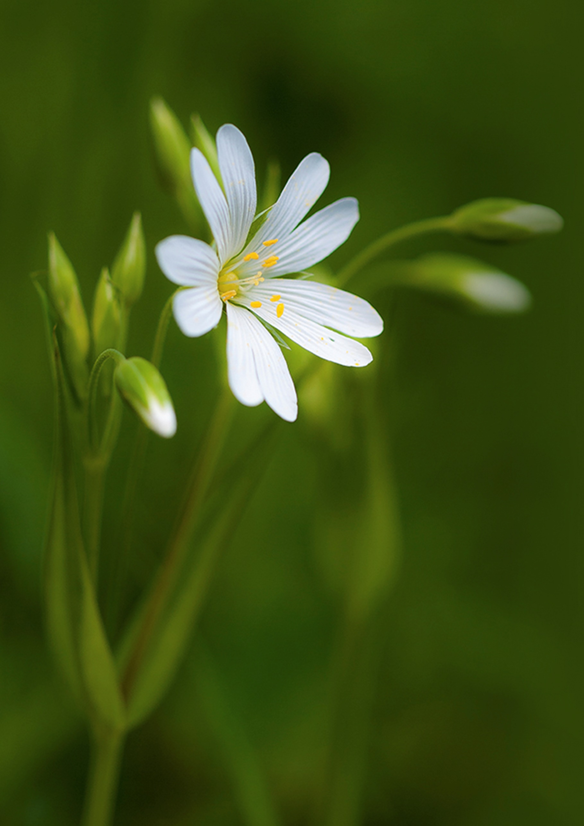

L’Herbier

une référence scienifique et un outil pédagogique


Qu’est ce qu’un herbier ?

Un herbier est avant tout une collection d’échantillons végétaux séchés puis disposés sur des feuilles de papier, sous forme de « planches ».
Il peut avoir un thème particulier (herbier de fougères, de mousses, ou de plantes d’une région donnée…).

Comment se présente une planche d’herbier ?

Chaque échantillon est identifié par une étiquette qui comporte plusieurs informations obligatoires :
• noms scientifique et commun de la plante,
• nom du récolteur,
• date et lieu de récolte.

D’autres informations peuvent apparaître comme :
• la famille de la plante,
• le nom de la personne qui a déterminé l’échantillon,
• les autres collections possédant des échantillons semblables,
• l’altitude du lieu de récolte…

Le récolteur essaie, dans le meilleur des cas, de positionner sur la planche tous les organes caractéristiques de la plante (racines, tiges, feuilles vues sur les deux faces, fleurs et fruits). Ceci n’est possible que pour les plantes herbacées. Aussi, le récolteur veillera à indiquer les caractères de la plante, non visibles sur la planche (s’agissait-il d’un arbre ou d’un arbuste, grosseur des fruits et leur forme, couleur de la fleur lorsque la plante est vivante, etc…)

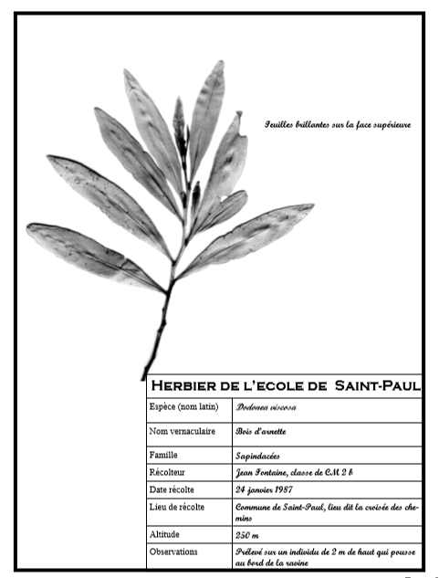
Matériel de cueillette
- Déplantoir ou couteau
- Sécateur ou canif
- Carnet de notes (imperméable : facultatif)
- Cartable de récoltes et chemises de papier journal ou sacs de plastique
- Loupe
- Crayon feutre indélébile et crayon à mine
- Dispositif de positionnement satellitaire (GPS) et/ou cartes géographiques
- Piolet de géologue ou masse et ciseau à froid (récolte de lichens crustacés)

Cueillette
1. Choix du spécimen
Plantes herbacées
- Cueillir de beaux spécimens, les plus complets possibles, avec les organes végétatifs et reproducteurs tels les organes souterrains, la tige, les feuilles et les fleurs ou les fruits afin d'en faciliter l'identification
- Prélever les organes souterrains en portant une attention particulière aux rhizomes parfois délicats, aux tubercules et aux turions ou à toute modification souterraine de la tige
Arbres, arbustes et arbrisseaux
- Cueillir un rameau d’environ 30 cm portant plus d’une feuille, des fleurs ou des fruits
- Pour les genres Rubus et Rosa : cueillir une tige stérile de l’année en cours et une tige florifère portant des fleurs ou des fruits, pour en faciliter leur identification car l’ornementation de leurs tiges diffère
Lichens
- Choisir une colonie pure comprenant des individus avec des organes reproducteurs. Prélever le matériel en prenant soin qu'il ne dépasse pas 2 cm d'épaisseur. Envelopper les spécimens de forme crustacée, surtout les terricoles sur sol meuble, dans du papier mouchoir afin de les protéger lors du transport

Bryophytes
- Choisir une colonie pure comprenant des individus avec des organes reproducteurs si possible (sporophytes). Prélever le matériel en prenant soin qu'il ne dépasse pas 2 cm d'épaisseur.
Champignons
- Cueillir de beaux spécimens à maturité et noter les caractères qui pourraient s’évanouir au séchage, tels : la forme, la couleur et la taille ainsi que la nature du substrat.
Algues et plantes aquatiques
- Cueillir la plante entière avec son système souterrain
- Privilégier les plants possédant des organes reproducteurs.

2. Pressage et séchage
Les méthodes de pressage et de séchage varient selon le groupe de végétaux. Le pressage proprement dit consiste à placer le spécimen à l’intérieur d’une chemise de papier journal, de l’étaler en conservant le plus possible son port naturel et de le presser. Par temps chaud et ensoleillé, il importe de procéder rapidement au pré-pressage des spécimens fraîchement récoltés sur le terrain et d’abriter des rayons ardents du soleil ceux qui sont transportés dans des sacs de plastique.

Matériel de pressage et de séchage
- Deux sangles, cartons ondulés, caoutchouc mousses, feuilles de papier journal et 2 planchettes rigides
- Séchoir rectangulaire, métallique ou en bois suffisamment grand pour recevoir la presse de 47 cm × 40 cm × 60 cm
- Deux ampoules de 60 W chacune fixée à mi-hauteur des côtés les plus éloignés
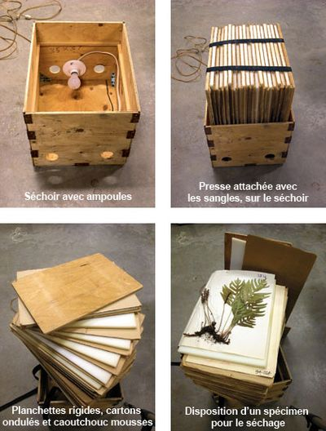

5. Montage
La méthode de montage et de conservation varie selon chaque groupe de végétaux. Une fois montés, les spécimens sont rangés à l’obscurité, à une humidité relative de 30-50 %, dans des armoires étanches, à l’abri des insectes. Dans ces conditions, ils se conserveront pendant des siècles.

Plantes vasculaires et algues
- Les spécimens sont fixés sur un carton blanc de 29 cm x 42 cm (aussi nommé A3, tabloid ou 11 x 17 po).
- Utiliser des petites bandes de ruban gommé entoilé de qualité d’archive (disponible à l’Herbier Louis-Marie).
- L’étiquette est placée dans le coin inférieur droit du carton en appliquant un adhésif liquide, telle la colle à bois commerciale
- Éviter de masquer ou de coller les organes essentiels à l’identification
- Éviter de coller la plante entière
- Éviter aussi de fixer le spécimen avec du ruban de cellophane, car la colle se désagrège rapidement
- Prendre soin de conserver toute partie de la plante qui s’en détache dans une petite enveloppe qui est collée sur le carton et annoter du numéro de récolte

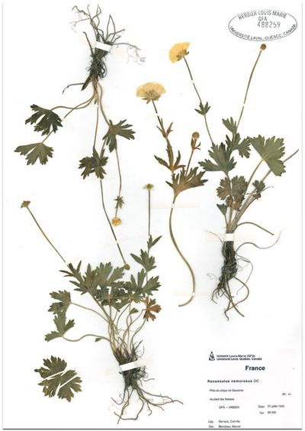
Les spécimens sont fixés sur un carton blanc, avec des petites bandes de ruban gommé entoilé. L’étiquette est placée dans le coin inférieur droit.
Plantes herbacées et plantes ligneuses
- Bien étaler les feuilles en montrant les faces supérieures et inférieure
- Plier les spécimens trop longs, de sorte qu’ils puissent être placés sur un carton d’herbier standard de 29 cm × 42 cm. Les spécimens beaucoup trop grands sont séparés en deux parties. Ces dernières sont fixées sur deux cartons rassemblés par des agrafes en prenant soin de placer la partie supérieure de la plante sur le carton du dessus.
Plantes aquatiques et algues
- Rapporter les spécimens dans des sacs en plastique
- Flotter les plantes dans un bassin d’eau propre, sur une feuille de papier pour mieux les étaler et une fois sorties de l’eau, les recouvrir d’un papier ciré, afin d’éviter qu’elles demeurent attachées au papier journal après leur séchage
Fougères
- Bien étaler et montrer de préférence la face inférieure des frondes fertiles
Lichens et bryophytes
- Laisser sécher à l’air libre les spécimens dans des sacs de papier, sur une table ou sur des grillages superposés au-dessus d’une source de chaleur tiède
Champignons
- Placer chaque spécimen dans un sac de papier. Transporter les spécimens récoltés dans un panier pour éviter tout dommage.
- Sécher dans les sacs de papier
Sur le terrain, la presse est placée au soleil, à l’intérieur ou sur le porte-bagages d’une automobile, en prenant soin de placer la partie ouverte dans le sens du mouvement de l’air.
En laboratoire, une source de chaleur douce, notamment celle de deux ampoules de 60 W est privilégiée pour le séchoir. La presse est constituée d’une superposition de cartons ondulés et de caoutchouc mousse, comprimés par des courroies entre deux planchettes rigides. Afin de favoriser la convection de l’air (circulation verticale de l’air chaud à travers la presse) et d’améliorer l’efficacité du séchage, les cannelures sont coupées dans le sens de la largeur des cartons et la presse est placée sur un support d’au moins 15 cm de haut. Généralement, le séchage s’effectue en 24-48 heures.

Les plantes charnues, les algues et les plantes aquatiques prennent plus de temps à sécher. Il s’avère alors important de tourner quotidiennement la presse pour uniformiser le séchage. Retirer les spécimens de la presse aussitôt qu’ils sont secs et les placer à l’abri de l’humidité, de la lumière et des insectes. Plus le séchage sera efficace, plus les spécimens garderont leur couleur d’origine. Il est toutefois préférable d’éviter la surchauffe et de ne pas dépasser une température équivalente à celle dégagée par deux ampoules de 60 W.

